LABORATORIO 11 · MICROSERVICIOS

Sistema de alquiler de vehículos
Arquitectura de microservicios con Spring Boot, MySQL y frontend web
Tres servicios independientes · una base de datos por servicio · panel web integrado

Estudiante | Carlos Fernando Junco Santiago
Sección | D
Proyecto | lab11-alquiler-vehiculos
Tecnologías | Java 17 · Spring Boot 3.3.5 · MySQL 8 · HTML, CSS y JavaScript
Servicios | ms-cliente :8081 · ms-vehiculo :8082 · ms-alquiler :8083
Fecha | Noviembre de 2026

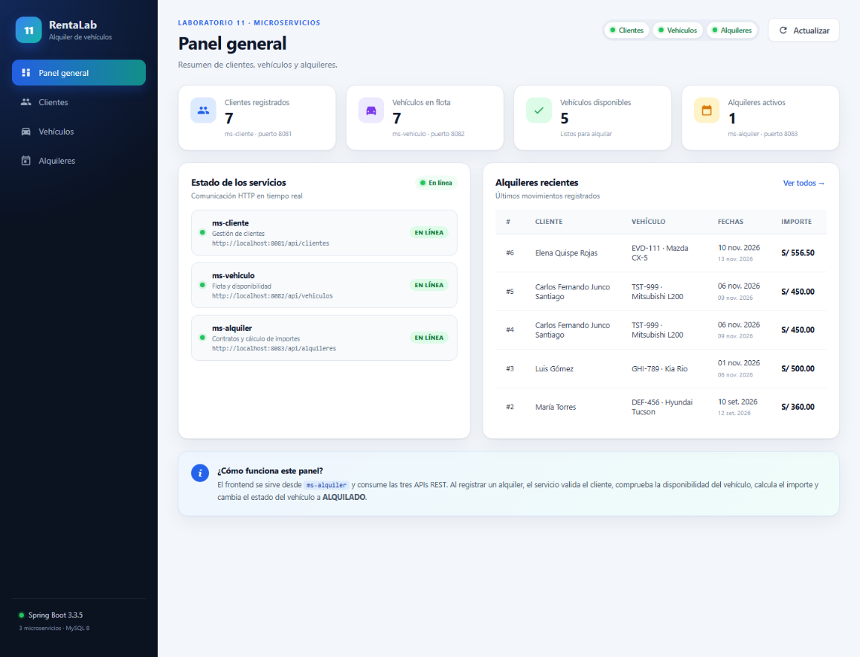

Contenido
1. Introducción 4
1.1. Objetivo 4
1.2. Alcance 4
2. Arquitectura de la solución 4
2.1. Vista general 4
2.2. Comunicación entre servicios 5
2.3. Puertos y bases de datos 5
3. Descripción de los microservicios 5
3.1. ms-cliente (puerto 8081) 5
3.2. ms-vehiculo (puerto 8082) 5
3.3. ms-alquiler (puerto 8083) 6
3.4. Frontend web 6
4. Estructura de carpetas importantes 6
5. Código importante 8
5.1. Reglas de negocio del alquiler 8
5.2. Integración con ms-cliente 9
5.3. Integración con ms-vehiculo 9
5.4. Manejo uniforme de errores 10
5.5. API REST de alquileres 11
5.6. Configuración por perfiles 12
5.7. Base de datos 13
5.8. CORS 14
6. Frontend web terminado 16
6.1. Panel general 16
6.2. Gestión de clientes 16
6.3. Gestión de vehículos 17
6.4. Gestión de alquileres 18
6.5. Formularios modales 19
6.6. Código del frontend 21
7. Servicios en ejecución y pruebas 25
7.1. Evidencia de los servicios 25
7.2. Tabla de pruebas 25
7.3. Resultados 26
8. Cómo ejecutar el proyecto 27
8.1. Requisitos 27
8.2. Preparar la base de datos 27
8.3. Compilar 27
8.4. Arrancar los servicios en orden 27
8.5. Abrir el frontend 27
9. Conclusiones 27
10. Anexo: endpoints de la API 29

1. Introducción
El presente documento describe el diseño, la implementación y la verificación del Laboratorio 11, un sistema de gestión de alquiler de vehículos construido con tres microservicios independientes desarrollados en Spring Boot 3.3.5 sobre Java 17, una base de datos MySQL 8 por servicio y un panel web que integra las tres APIs.
El backend ya se encuentra compilado, ejecutándose y verificado de punta a punta. Sobre esa base se incorporó un frontend sencillo, servido por el propio microservicio de alquileres, que permite operar el sistema sin herramientas externas: registrar clientes, administrar vehículos, crear alquileres y controlar su ciclo de vida.

1.1. Objetivo
Documentar la arquitectura, las responsabilidades de cada microservicio, las carpetas relevantes, el código con las reglas de negocio más importantes y la evidencia real de funcionamiento del sistema, incluyendo capturas del frontend terminado.

1.2. Alcance
El sistema cubre el ciclo completo de un alquiler:
• Registro, edición, consulta y eliminación de clientes.
• Registro, edición, consulta y eliminación de vehículos, con control de disponibilidad.
• Creación de alquileres con validación de cliente y vehículo, y cálculo automático del importe en el backend.
• Finalización, cancelación y eliminación de alquileres, liberando el vehículo cuando corresponde.
• Manejo uniforme de errores 400, 404, 409 y 503.
• Panel web con tablero, tablas, búsqueda, filtros, formularios modales y mensajes de confirmación.

2. Arquitectura de la solución

2.1. Vista general
La solución sigue el patrón de microservicios: cada servicio es un proyecto Maven autónomo, con su propio puerto, su propia base de datos y su propio ciclo de despliegue. El frontend se sirve desde ms-alquiler y consume las tres APIs por HTTP.
+----------------------------------+
| Navegador - frontend web |
| http://localhost:8083/ |
+----------------+-----------------+
| HTTP/JSON + CORS
+----------------v-----------------+
| ms-alquiler :8083 |
| /api/alquileres |
| bd_alquiler |
+-------+----------------+---------+
| |
GET cliente | | GET / PATCH vehiculo
v v
+------------------+ +-------------------+
| ms-cliente :8081 | | ms-vehiculo :8082 |
| bd_cliente | | bd_vehiculo |
+------------------+ +-------------------+

2.2. Comunicación entre servicios
La comunicación es síncrona y se realiza con RestClient de Spring. El microservicio de alquileres no comparte tablas con los otros servicios: únicamente guarda los identificadores idCliente e idVehiculo. Antes de crear un contrato consulta el cliente y el vehículo por HTTP; si el vehículo está disponible, lo marca como ALQUILADO y, al finalizar o cancelar, lo devuelve a DISPONIBLE.
• Frontend hacia ms-cliente, ms-vehiculo y ms-alquiler: peticiones fetch con CORS habilitado.
• ms-alquiler hacia ms-cliente: GET /api/clientes/{id} para validar la existencia del cliente.
• ms-alquiler hacia ms-vehiculo: GET /api/vehiculos/{id} y PATCH /api/vehiculos/{id}/estado.
• Un 404 remoto se traduce en 404 local; un fallo de conexión se traduce en 503; una regla incumplida responde 409.

2.3. Puertos y bases de datos
Tabla 1. Distribución de servicios, puertos y bases de datos.
Servicio | Puerto | Base de datos | Responsabilidad
ms-cliente | 8081 | bd_cliente | CRUD y validación de clientes
ms-vehiculo | 8082 | bd_vehiculo | CRUD, tarifas y estado de la flota
ms-alquiler | 8083 | bd_alquiler | Contratos, cálculo de importes y coordinación
MySQL 8 | 3306 | Tres esquemas | Persistencia independiente por servicio

3. Descripción de los microservicios

3.1. ms-cliente (puerto 8081)
Gestiona la información personal de los clientes. Expone un CRUD REST completo sobre /api/clientes, valida los datos con Bean Validation y garantiza que el documento de identidad sea único.
Modelo Cliente: id, nombres, apellidos, documento, correo, teléfono y estado (ACTIVO o INACTIVO). El documento debe tener exactamente 8 dígitos, el teléfono 9 dígitos y el correo un formato válido. Los errores se devuelven con un formato JSON uniforme.
• POST /api/clientes responde 201 Created y devuelve el cliente con su id.
• GET /api/clientes y GET /api/clientes/{id} responden 200 OK.
• PUT /api/clientes/{id} actualiza; DELETE /api/clientes/{id} responde 204 No Content.
• Un DNI duplicado responde 409 Conflict; un cliente inexistente responde 404 Not Found.

3.2. ms-vehiculo (puerto 8082)
Administra la flota. Cada vehículo tiene placa única, marca, modelo, año, tarifa diaria y estado (DISPONIBLE, ALQUILADO o MANTENIMIENTO). Además del CRUD, expone PATCH /api/vehiculos/{id}/estado, que es el endpoint que utiliza ms-alquiler para sincronizar la disponibilidad.
• La placa es única y se valida contra duplicados.
• La tarifa se almacena como DECIMAL(10,2) y se usa para calcular el importe del alquiler.
• No se permite alquilar un vehículo que no esté en estado DISPONIBLE.
• El cambio de estado se realiza con un cuerpo JSON simple: { "estado": "ALQUILADO" }.

3.3. ms-alquiler (puerto 8083)
Es el servicio central del negocio. Registra los contratos, valida las fechas, comprueba por HTTP que el cliente y el vehículo existan, verifica la disponibilidad, calcula el importe y sincroniza el estado del vehículo. También sirve el frontend web desde la raíz del servicio.
Reglas principales:
• La fecha de inicio no puede estar en el pasado y la fecha de fin debe ser posterior a la de inicio.
• El importe nunca se recibe desde el cliente: se calcula como días calendario por tarifa diaria, con un mínimo de un día, BigDecimal y redondeo HALF_UP.
• Si el DTO no incluye tarifa, se toma la tarifa registrada en el vehículo.
• Solo un alquiler ACTIVO puede actualizarse, finalizarse o cancelarse.
• Al finalizar o cancelar, el vehículo vuelve a DISPONIBLE; al eliminar un alquiler activo también se libera.

3.4. Frontend web
El panel se construyó con HTML, CSS y JavaScript vanilla, sin frameworks ni herramientas de compilación. Se publica desde src/main/resources/static de ms-alquiler, por lo que se abre en http://localhost:8083/ y no requiere un cuarto servidor.
Incluye un tablero con indicadores y estado de los tres servicios, tablas con búsqueda y filtros, formularios modales para clientes, vehículos y alquileres, acciones de edición, eliminación, finalización y cancelación, notificaciones tipo toast y una vista previa del importe antes de registrar el alquiler.

4. Estructura de carpetas importantes
Los tres proyectos comparten la misma organización interna. La separación por capas facilita el mantenimiento y deja explícita la responsabilidad de cada paquete.
lab11-alquiler-vehiculos/
|-- ms-cliente/
| `-- src/main/java/com/tecsup/cliente/
| |-- controller/ ClienteController.java
| |-- services/ ClienteService.java
| |-- repository/ ClienteRepository.java
| |-- model/ Cliente.java, EstadoCliente.java
| |-- dto/ ClienteRequest.java, ClienteResponse.java
| |-- exception/ GlobalExceptionHandler.java y errores
| `-- config/ WebConfig.java (CORS)
|-- ms-vehiculo/
| `-- src/main/java/com/tecsup/vehiculo/ (misma organización)
|-- ms-alquiler/
| |-- src/main/java/com/tecsup/alquiler/
| | |-- controller/ AlquilerController.java
| | |-- services/ AlquilerService.java
| | | ClienteClientService.java
| | | VehiculoClientService.java
| | |-- repository/ AlquilerRepository.java
| | |-- model/ Alquiler.java, EstadoAlquiler.java
| | |-- dto/ AlquilerRequest/Response, DTOs remotos
| | |-- exception/ Errores y manejador global
| | `-- config/ WebConfig.java (CORS)
| `-- src/main/resources/
| |-- static/ index.html, css/styles.css, js/app.js
| `-- application*.yml
|-- sql/ 01_schema.sql, 02_data.sql
|-- postman/ colección con 35 requests
|-- docs/ evidencias, diagramas, imágenes y este Word
`-- README.md

Tabla 2. Rol de las carpetas principales.
Carpeta | Contenido | Para qué sirve
controller/ | Clases @RestController | Define las rutas HTTP y los códigos de respuesta.
services/ | Lógica de negocio | Valida reglas, calcula importes y coordina llamadas remotas.
repository/ | Interfaces JpaRepository | Acceso a datos sin escribir SQL manual.
model/ | Entidades y enums | Representan las tablas y los estados del dominio.
dto/ | Request y Response | Separan el contrato de la API del modelo persistente.
exception/ | Excepciones y handler | Traducen errores a un JSON uniforme.
config/ | WebConfig | Habilitan CORS para el frontend.
resources/static/ | HTML, CSS y JS | Publican el panel web desde ms-alquiler.

5. Código importante
Las siguientes capturas corresponden al código fuente real del proyecto. Se seleccionaron los fragmentos que explican las decisiones centrales: reglas de negocio, integración entre servicios, manejo de errores, configuración y persistencia.

5.1. Reglas de negocio del alquiler
El método crear() aplica un orden estricto: valida las fechas, confirma que el cliente exista, obtiene el vehículo y comprueba su disponibilidad, resuelve la tarifa, calcula el importe, guarda el alquiler y finalmente marca el vehículo como ALQUILADO. El cálculo se hace con BigDecimal y ChronoUnit.DAYS, nunca con el importe enviado por el cliente.
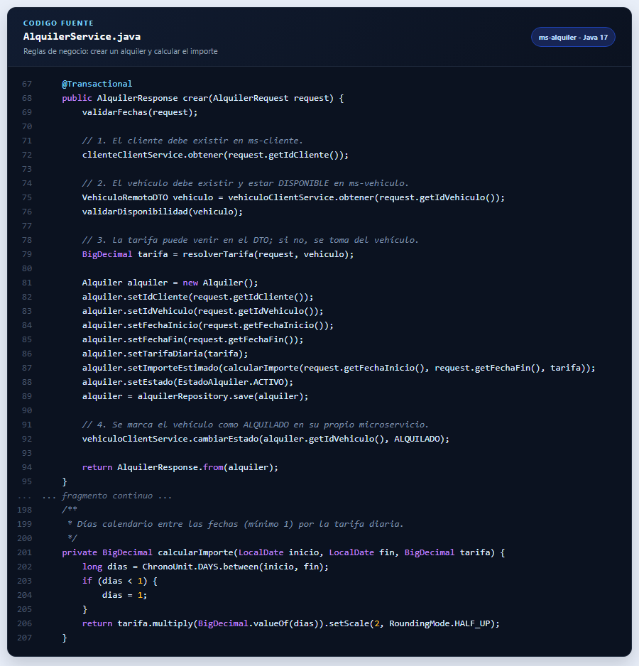
Figura 1. AlquilerService: creación del contrato y cálculo del importe estimado.
La anotación @Transactional garantiza que la operación de base de datos sea atómica. Si la llamada remota para cambiar el estado del vehículo falla, la transacción se revierte y el alquiler no queda registrado.

5.2. Integración con ms-cliente
ClienteClientService encapsula la llamada HTTP. La URL base se inyecta desde application.yml, de modo que puede cambiarse con la variable de entorno MS_CLIENTE_URL sin recompilar. Un 404 del servicio remoto se convierte en ResourceNotFoundException (404 local) y un fallo de conexión en ExternalServiceException (503).
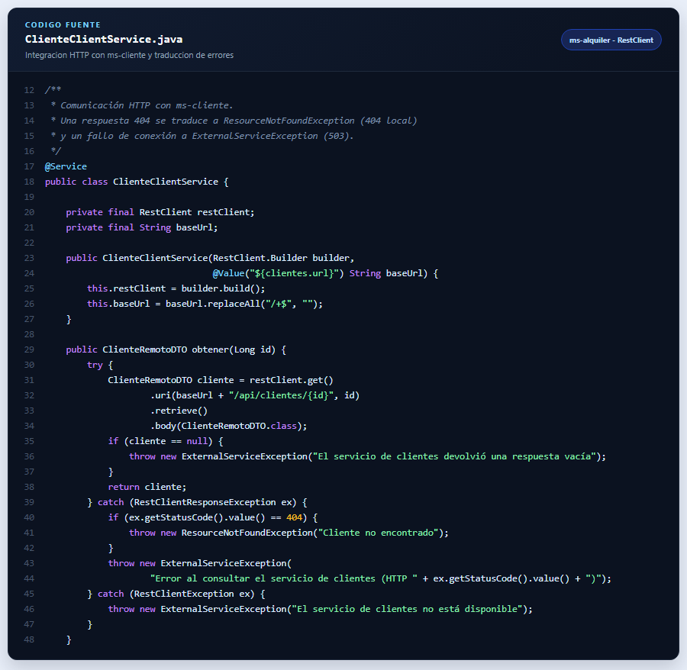
Figura 2. ClienteClientService: consulta del cliente y traducción de errores HTTP.

5.3. Integración con ms-vehiculo
Este servicio realiza dos operaciones: obtener los datos del vehículo para validar disponibilidad y tarifa, y cambiar su estado mediante PATCH. El cuerpo se envía como un Map con la clave estado. El mismo tratamiento de errores se aplica a ambas llamadas.
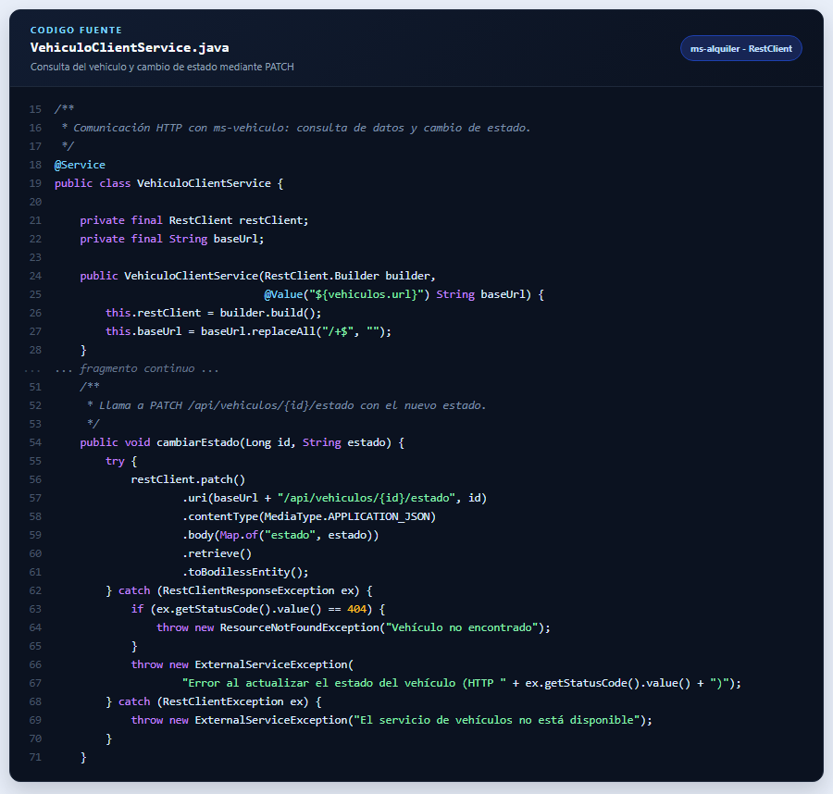
Figura 3. VehiculoClientService: consulta y cambio de estado del vehículo.

5.4. Manejo uniforme de errores
Cada microservicio tiene un GlobalExceptionHandler con @RestControllerAdvice. Todas las respuestas de error comparten los campos timestamp, status, error, message, path y errors. Así, el frontend puede mostrar un mensaje claro sin conocer los detalles internos de cada servicio.
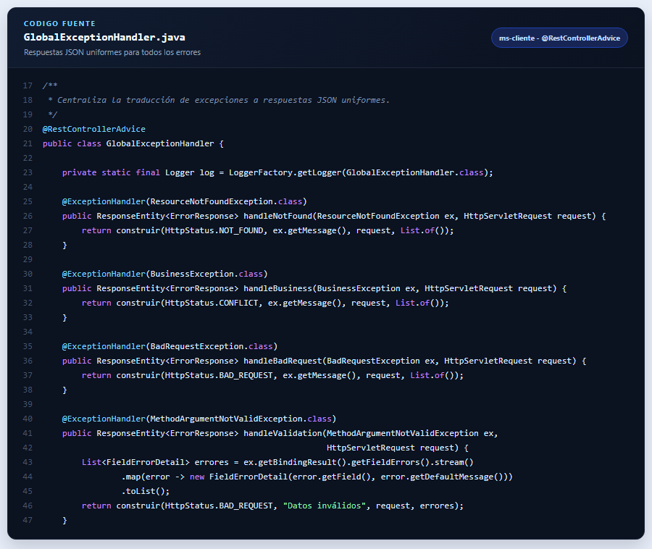
Figura 4. GlobalExceptionHandler de ms-cliente: excepciones traducidas a respuestas JSON uniformes.

5.5. API REST de alquileres
El controlador expone el ciclo de vida completo. POST responde 201 Created, DELETE responde 204 No Content y los PATCH de finalizar y cancelar devuelven el alquiler actualizado. La validación del cuerpo se activa con @Valid.
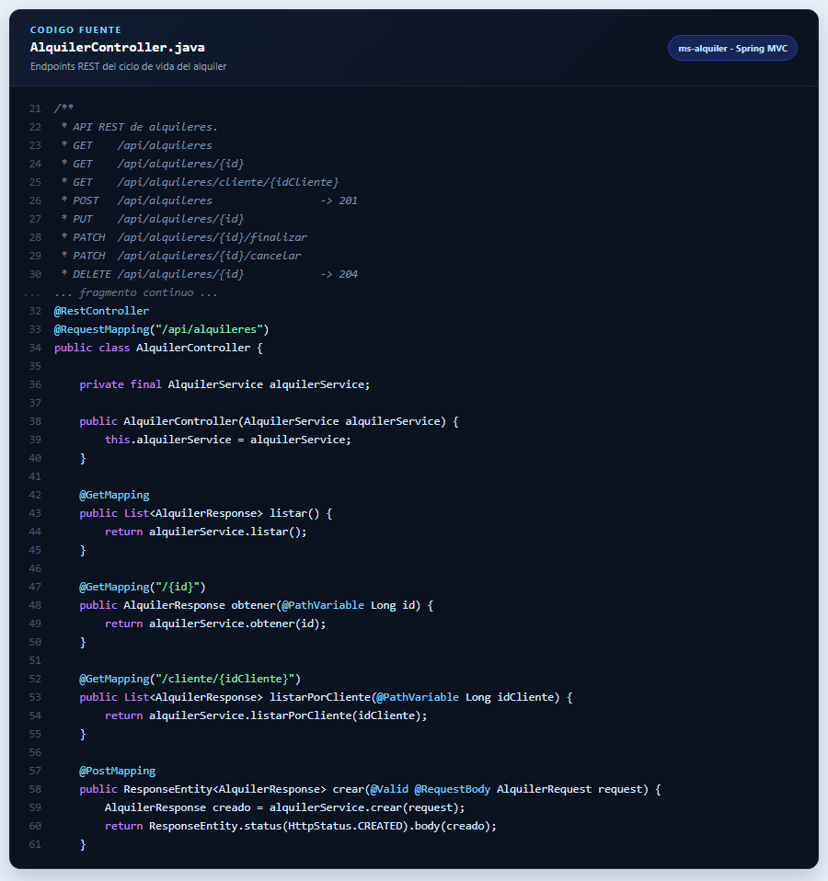
Figura 5. AlquilerController: endpoints y códigos de respuesta del ciclo de vida.

5.6. Configuración por perfiles
application.yml define el puerto, el perfil activo y las URLs de los otros microservicios. El perfil dev usa ddl-auto=update y muestra el SQL; el perfil prod usa ddl-auto=validate, oculta el SQL y toma las credenciales de variables de entorno.
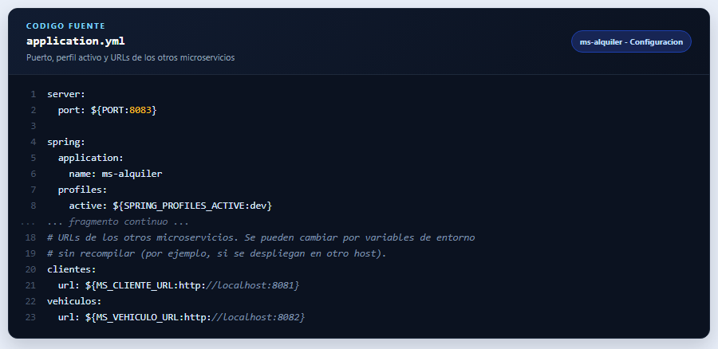
Figura 6. application.yml: puerto, perfil activo y URLs configurables por entorno.
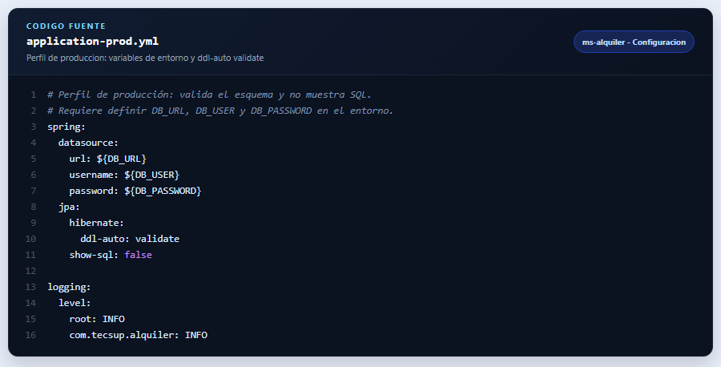
Figura 7. application-prod.yml: configuración segura para producción.

5.7. Base de datos
Existen tres bases independientes. No hay llaves foráneas entre ellas: las referencias se guardan como identificadores. La tabla alquiler incluye índices por cliente, vehículo y estado para acelerar las consultas más frecuentes.
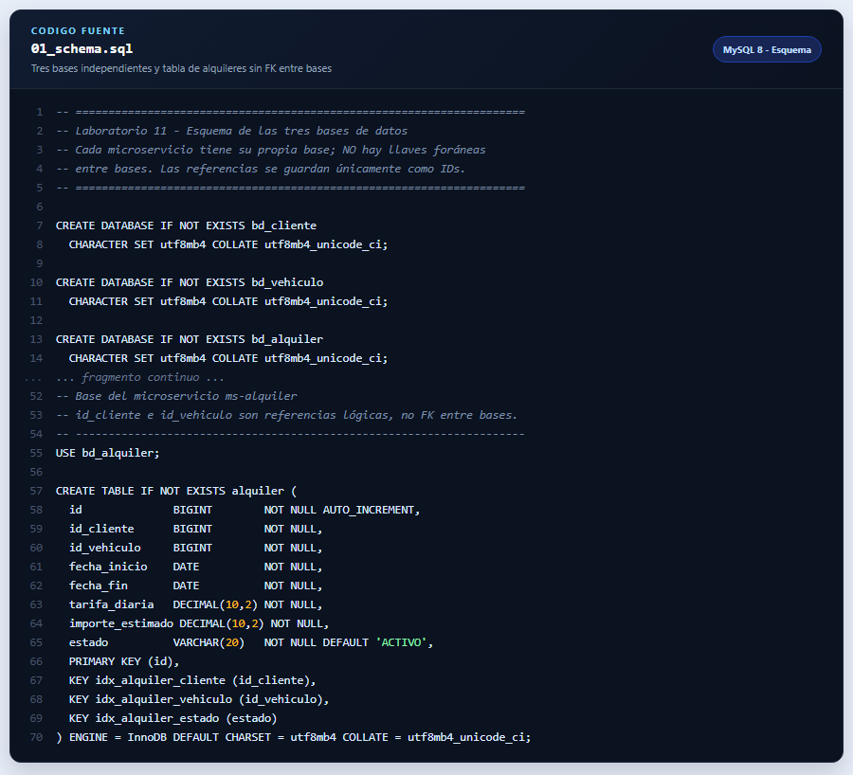
Figura 8. Esquema SQL: tres bases independientes y tabla de alquileres sin FK cruzadas.

5.8. CORS
El frontend se sirve desde el puerto 8083 y consume APIs en 8081, 8082 y 8083. Para permitirlo se agregó una configuración WebConfig en los tres servicios, con soporte para GET, POST, PUT, PATCH, DELETE y OPTIONS.
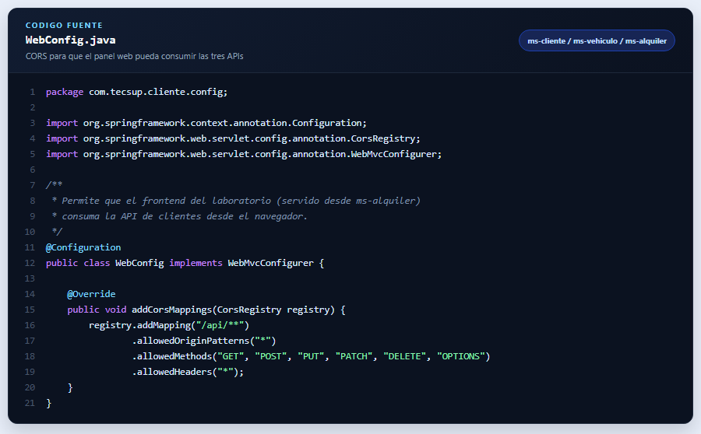
Figura 9. WebConfig: configuración CORS compartida por los tres microservicios.

6. Frontend web terminado
El panel se abre en http://localhost:8083/ y consume las tres APIs en tiempo real. Las capturas siguientes se tomaron con el sistema en ejecución y datos reales.

6.1. Panel general
El tablero muestra cuatro indicadores (clientes, vehículos, disponibles y alquileres activos), el estado de los tres microservicios y los últimos alquileres registrados. Los indicadores se actualizan al refrescar y cada tarjeta enlaza visualmente con el servicio que origina el dato.
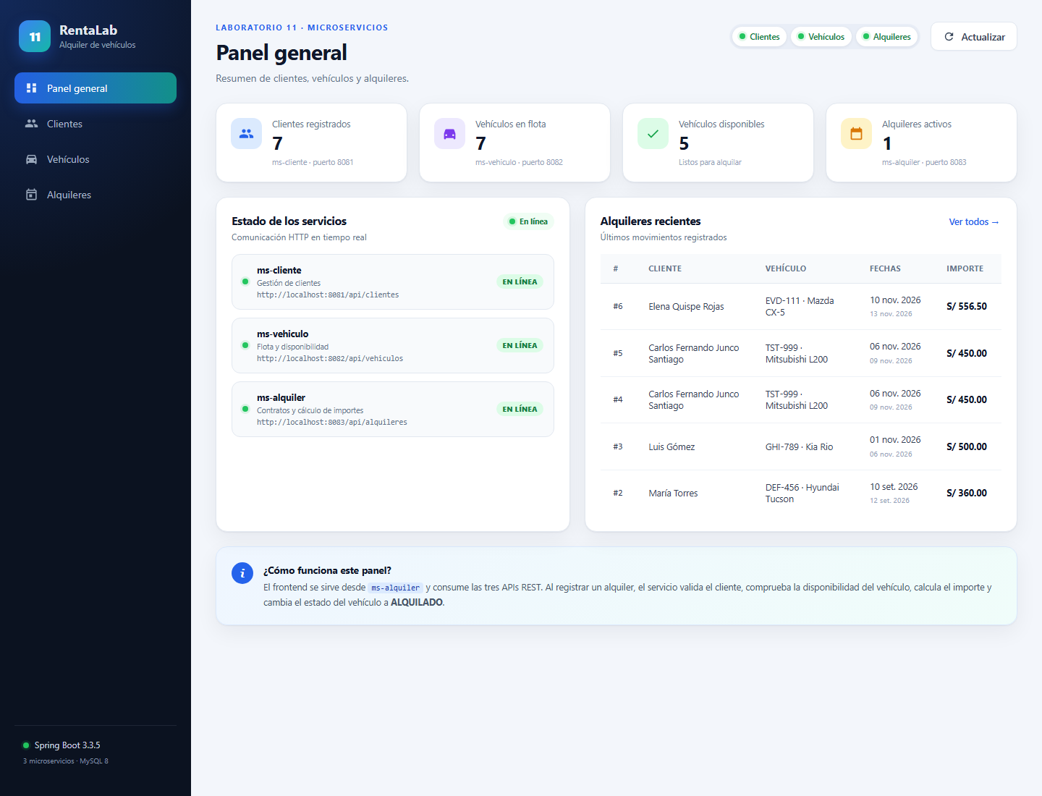
Figura 10. Panel general con indicadores, estado de servicios y alquileres recientes.

6.2. Gestión de clientes
La vista de clientes permite buscar por nombre, apellido o DNI, editar un registro y eliminarlo. El formulario valida los campos obligatorios y muestra los errores del backend en un toast.
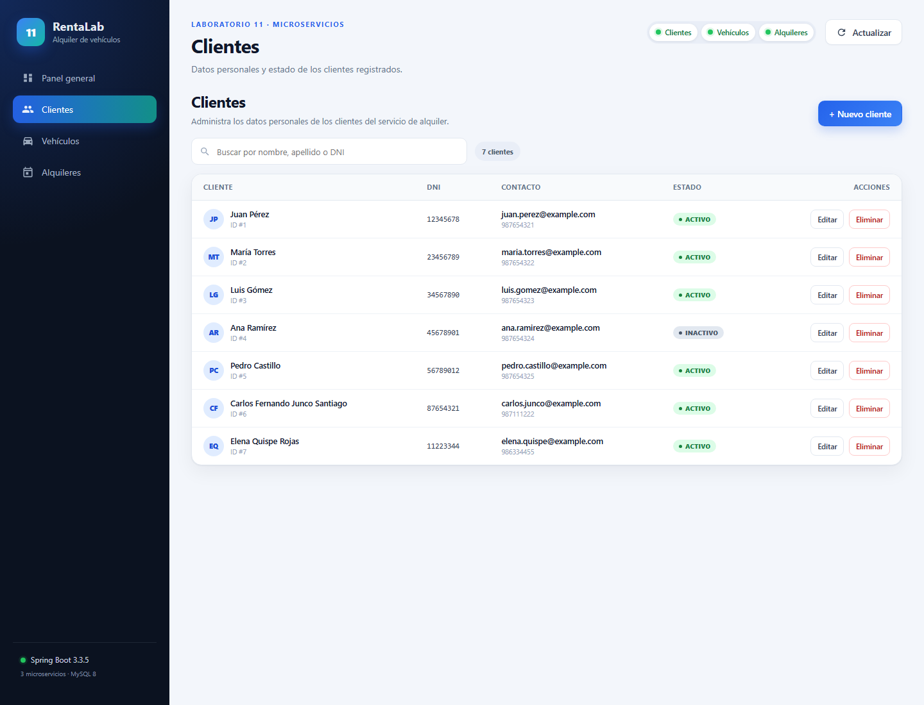
Figura 11. Listado de clientes con búsqueda, estado y acciones.

6.3. Gestión de vehículos
La vista de vehículos muestra placa, año, tarifa diaria y estado. Incluye búsqueda por placa, marca o modelo y un filtro por DISPONIBLE, ALQUILADO o MANTENIMIENTO.
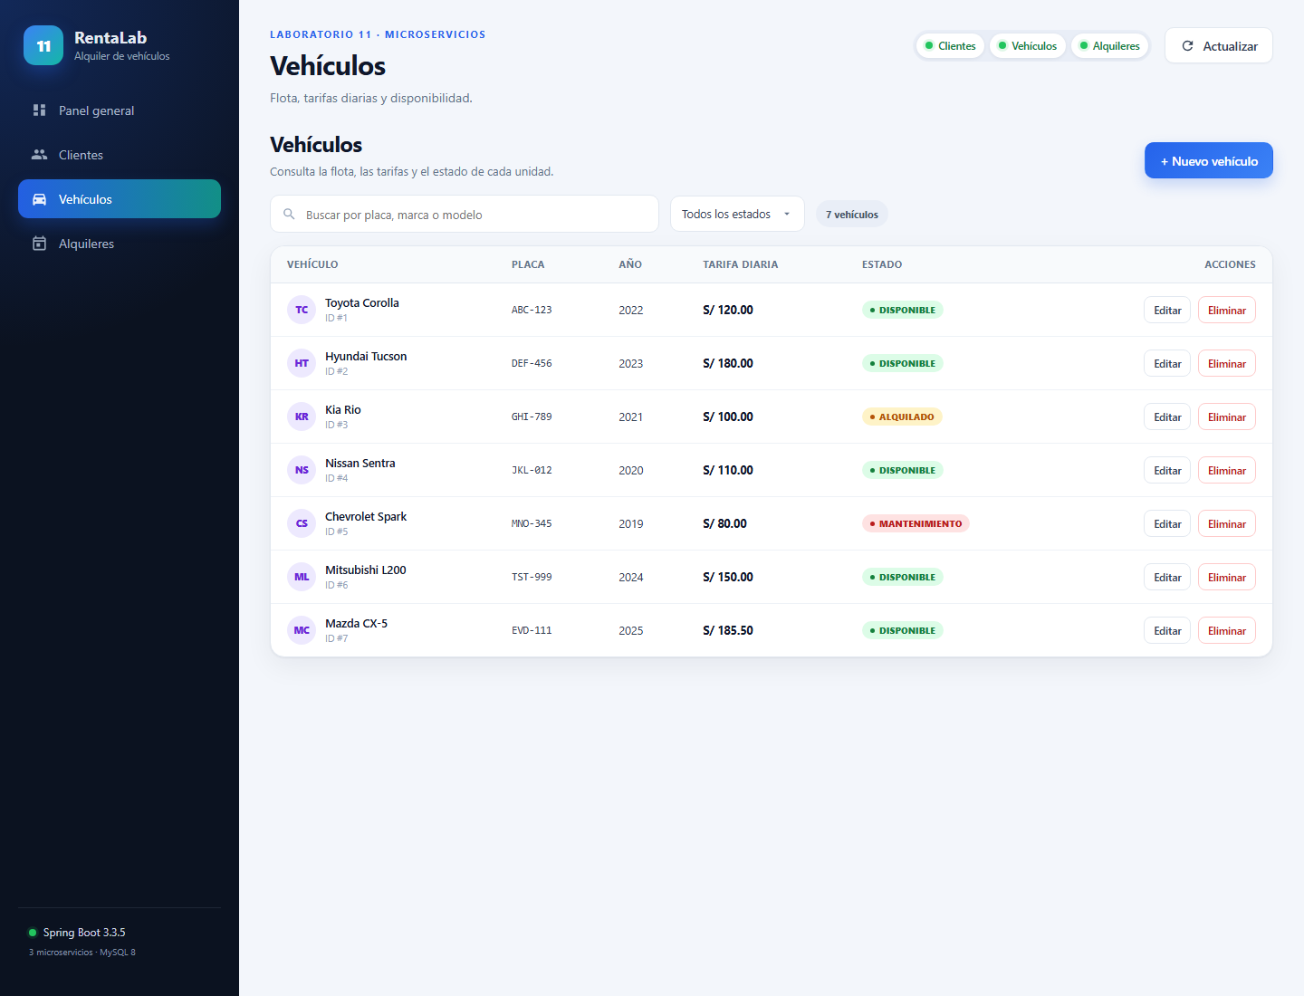
Figura 12. Flota de vehículos con filtro por estado y tarifa diaria.

6.4. Gestión de alquileres
La vista de alquileres muestra el cliente, el vehículo, el periodo, los días, el importe calculado y el estado. Los alquileres activos permiten finalizar o cancelar; todos permiten eliminar. El filtro superior separa activos, finalizados y cancelados.
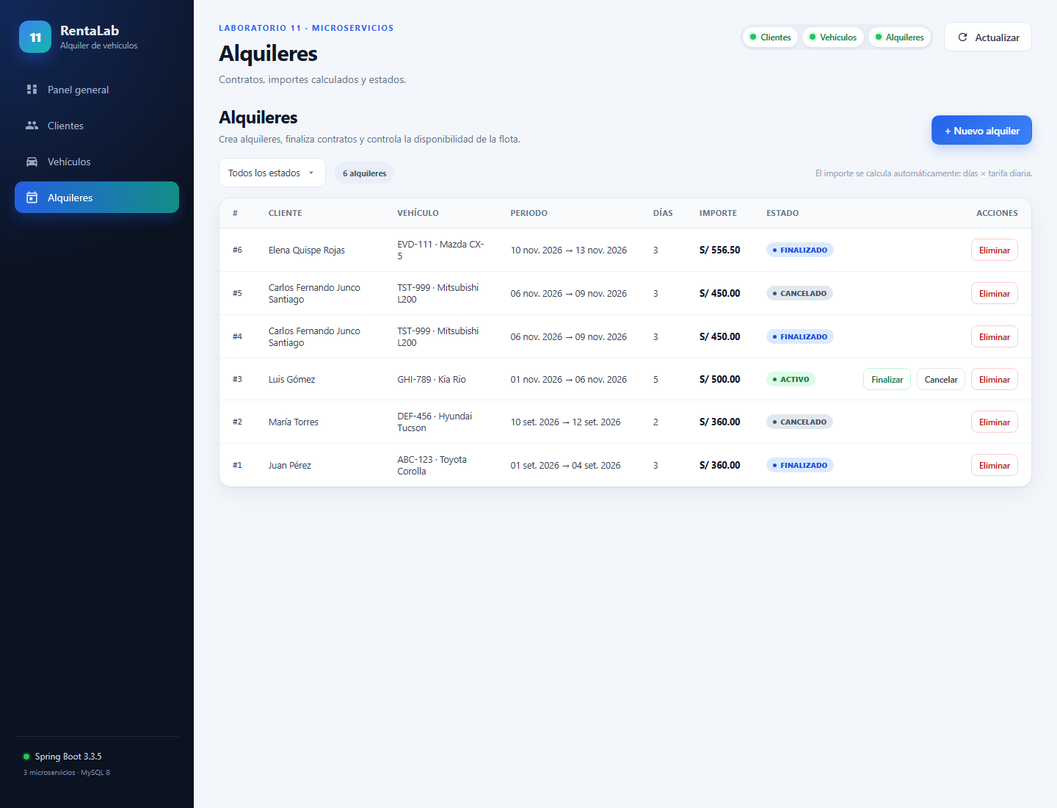
Figura 13. Contratos de alquiler con importe calculado y acciones de ciclo de vida.

6.5. Formularios modales
Los formularios se abren en ventanas modales para no perder el contexto de la tabla. El formulario de alquiler solo lista vehículos disponibles y calcula el importe estimado mientras se eligen las fechas.
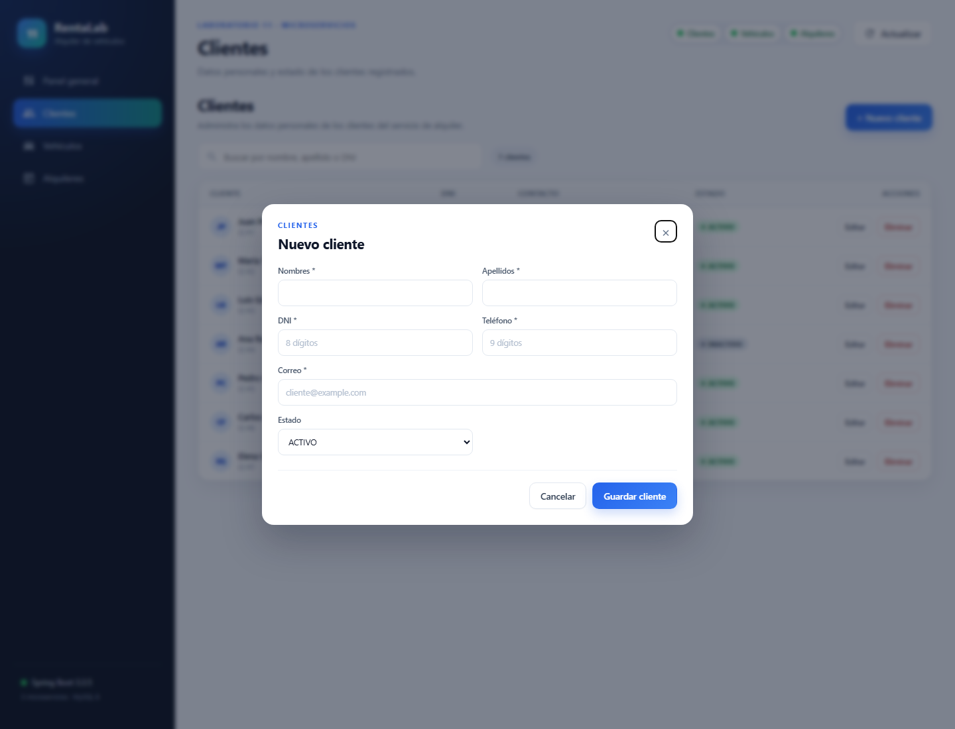
Figura 14. Formulario modal para registrar o editar un cliente.
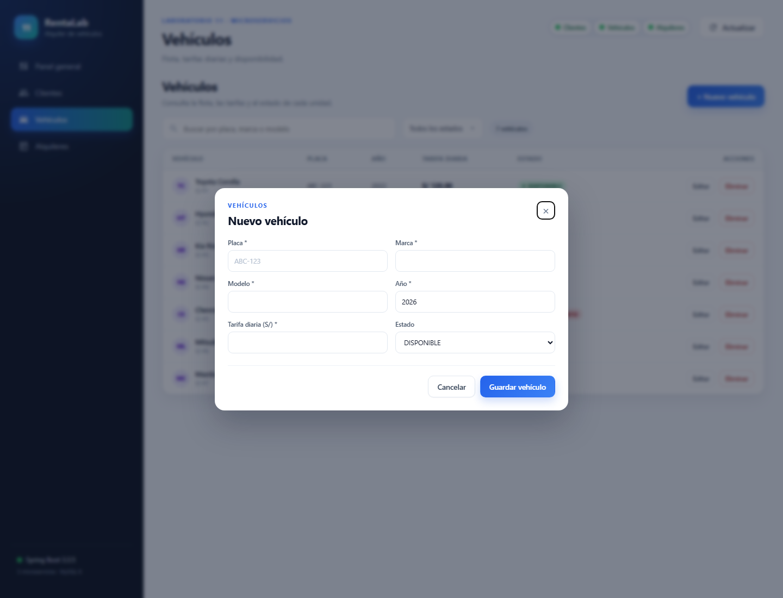
Figura 15. Formulario modal para registrar o editar un vehículo.
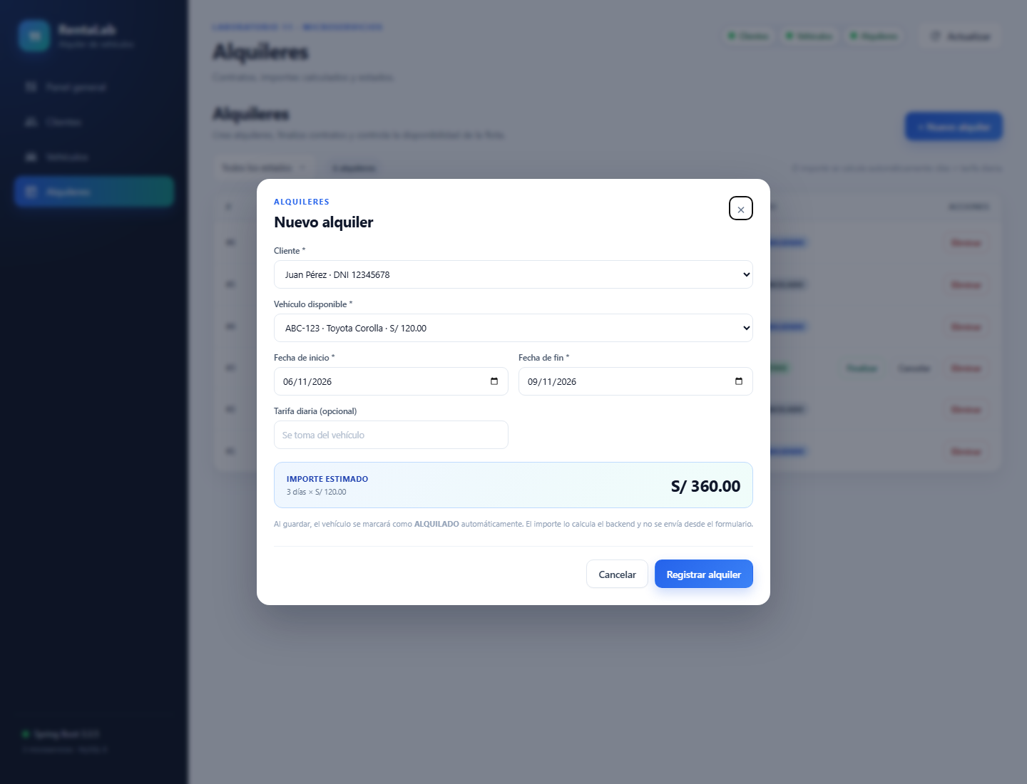
Figura 16. Formulario de alquiler con vista previa del importe estimado.

6.6. Código del frontend
La función api() centraliza las peticiones fetch, agrega el encabezado Content-Type, aplica un tiempo máximo de espera y convierte las respuestas de error del backend en excepciones con mensaje y lista de campos.
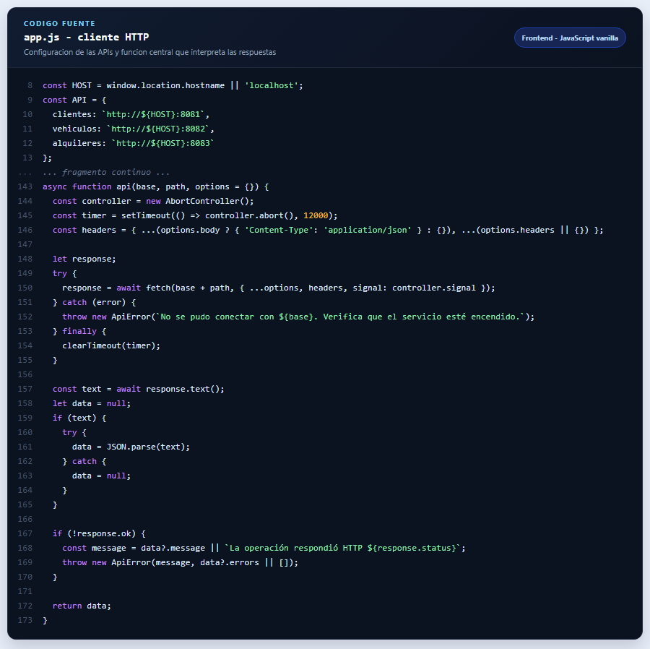
Figura 17. app.js: configuración de las APIs y cliente HTTP central.
La vista previa del importe replica la regla del backend para dar retroalimentación inmediata, pero el valor definitivo siempre lo calcula el servidor.
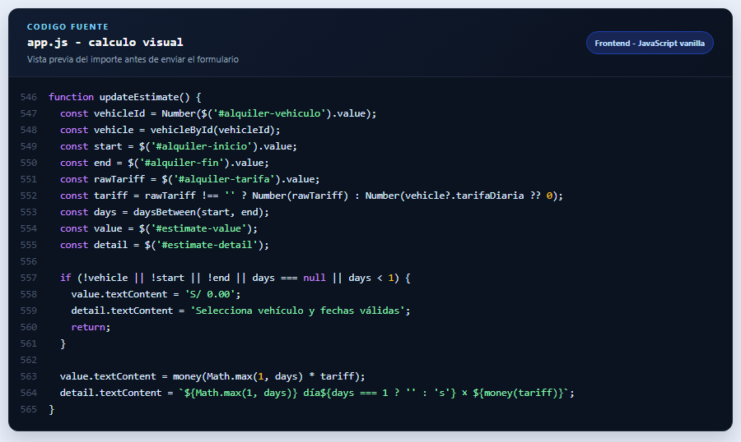
Figura 18. app.js: cálculo visual de días por tarifa antes de enviar el formulario.
El envío del alquiler valida las fechas en el navegador, arma el DTO con los identificadores y las fechas, y envía únicamente la tarifa si el usuario decidió escribir una.
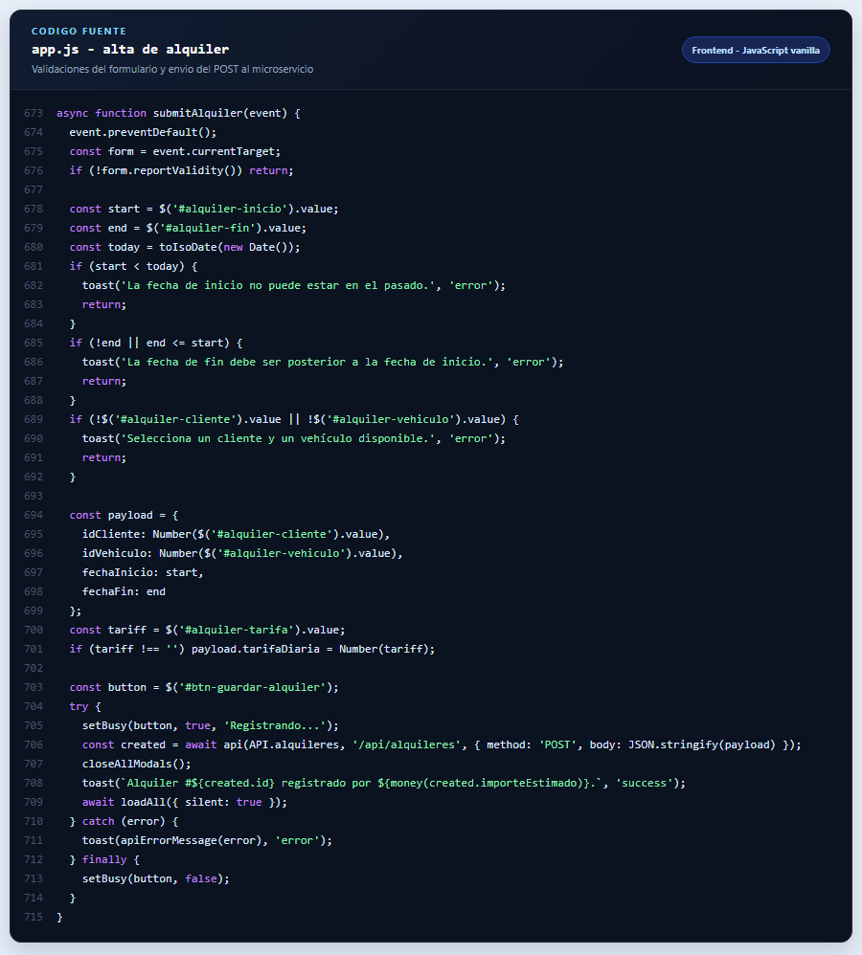
Figura 19. app.js: validaciones y envío del alta de alquiler.

7. Servicios en ejecución y pruebas

7.1. Evidencia de los servicios
La siguiente captura muestra salidas reales de los tres servicios: los códigos 200 de cada API, un alquiler consultado por id, la cabecera CORS que autoriza al frontend y el arranque de Tomcat en el puerto 8083.
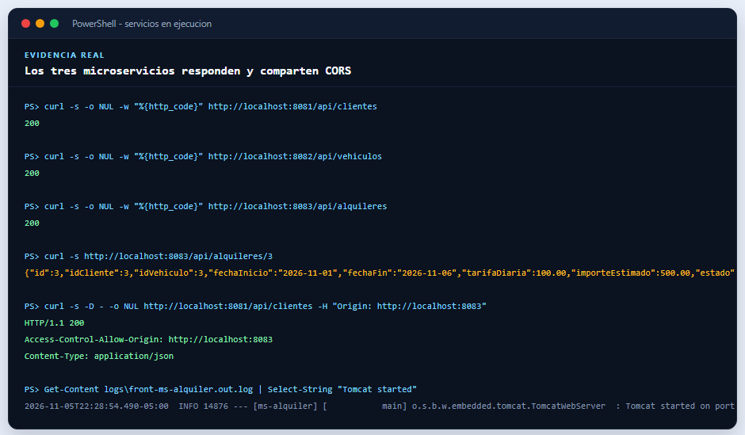
Figura 20. Salidas reales de los tres microservicios y de la cabecera CORS.

7.2. Tabla de pruebas
Tabla 3. Pruebas funcionales y técnicas ejecutadas sobre el sistema.
Prueba | Acción realizada | Resultado obtenido
Compilación | mvn clean package -DskipTests en los tres proyectos | BUILD SUCCESS en ms-cliente, ms-vehiculo y ms-alquiler.
Bases de datos | Ejecutar sql/01_schema.sql | Tres bases con una tabla cada una y sin llaves foráneas cruzadas.
Listado de clientes | GET /api/clientes | 200 OK con el arreglo JSON de clientes.
Alta de cliente | POST /api/clientes con datos válidos | 201 Created y cliente devuelto con id.
Validación de DNI | POST con documento de 7 dígitos | 400 Bad Request con el detalle del campo documento.
Alta de vehículo | POST /api/vehiculos con placa única | 201 Created; tarifa almacenada como DECIMAL.
Alta de alquiler | POST /api/alquileres sin tarifa ni importe | 201 Created; tarifa tomada del vehículo e importe calculado.
Cálculo del importe | 3 días por S/ 185.50 | S/ 556.50 con BigDecimal y redondeo HALF_UP.
Sincronización | Crear un alquiler | El vehículo pasa a ALQUILADO mediante PATCH.
Finalización | PATCH /api/alquileres/{id}/finalizar | 200 OK; alquiler FINALIZADO y vehículo DISPONIBLE.
Fecha inválida | fechaInicio en el pasado | 400 Bad Request con mensaje uniforme.
Cliente inexistente | idCliente = 9999 | 404 Not Found con mensaje uniforme.
Vehículo no disponible | idVehiculo en MANTENIMIENTO | 409 Conflict con mensaje uniforme.
Servicio caído | Detener ms-cliente y crear un alquiler | 503 Service Unavailable mediante ExternalServiceException.
Eliminación | DELETE /api/alquileres/{id} | 204 No Content y 404 al volver a consultar.
Frontend | Abrir http://localhost:8083/ | 200 OK, tres servicios en línea y datos visibles.
CORS | GET con Origin: http://localhost:8083 | Access-Control-Allow-Origin: http://localhost:8083.

7.3. Resultados
Las pruebas confirman que el flujo completo funciona: cliente, vehículo, alquiler, sincronización, finalización y liberación del vehículo. También se verificó que los errores de validación, los recursos inexistentes, los conflictos de negocio y la caída de un servicio se comunican con códigos HTTP y mensajes consistentes. El frontend no presenta errores en la consola y muestra los tres servicios en línea.

8. Cómo ejecutar el proyecto

8.1. Requisitos
• JDK 17 y Maven 3.9 o superior.
• MySQL 8 en el puerto 3306 con el usuario lab11_user (o variables de entorno equivalentes).
• Un navegador moderno para abrir el panel web.

8.2. Preparar la base de datos
mysql -u root -p < sql/00_usuario.sql
mysql -u root -p < sql/01_schema.sql
mysql -u root -p < sql/02_data.sql

8.3. Compilar
mvn clean package -DskipTests -f ms-cliente/pom.xml
mvn clean package -DskipTests -f ms-vehiculo/pom.xml
mvn clean package -DskipTests -f ms-alquiler/pom.xml

8.4. Arrancar los servicios en orden
Primero se levantan ms-cliente y ms-vehiculo, y por último ms-alquiler, porque este consume a los otros dos. En Windows puede usarse el script run-all.bat; en Linux o Git Bash, run-all.sh.
java -jar ms-cliente/target/ms-cliente-0.0.1-SNAPSHOT.jar
java -jar ms-vehiculo/target/ms-vehiculo-0.0.1-SNAPSHOT.jar
java -jar ms-alquiler/target/ms-alquiler-0.0.1-SNAPSHOT.jar

8.5. Abrir el frontend
Con los tres servicios activos, abrir http://localhost:8083/ en el navegador. El panel comprueba el estado de las APIs y carga los datos automáticamente. El perfil por defecto es dev; para producción se define SPRING_PROFILES_ACTIVE=prod y las variables DB_URL, DB_USER y DB_PASSWORD.

9. Conclusiones
• La separación en tres microservicios permitió aislar clientes, vehículos y alquileres, cada uno con su propia base de datos y su propio ciclo de despliegue.
• La comunicación HTTP con RestClient mantiene bajo el acoplamiento: ms-alquiler solo depende de los contratos JSON de los otros servicios.
• El cálculo del importe en el backend, con BigDecimal y validación de fechas, evita manipulaciones desde el cliente y garantiza consistencia.
• El manejo uniforme de errores facilita el consumo de las APIs y mejora la experiencia del frontend.
• El panel web, sin frameworks ni build tools, demuestra que es posible operar todo el sistema con una interfaz sencilla y clara.
• La verificación de punta a punta, las pruebas de error y la evidencia de ejecución respaldan el funcionamiento del laboratorio.

10. Anexo: endpoints de la API
Todas las rutas devuelven JSON. Los errores conservan el formato uniforme descrito en la sección 5.4.
Tabla 4. Endpoints disponibles en los tres microservicios.
Servicio | Método | Ruta | Éxito
ms-cliente | GET | /api/clientes | 200
ms-cliente | GET | /api/clientes/{id} | 200
ms-cliente | POST | /api/clientes | 201
ms-cliente | PUT | /api/clientes/{id} | 200
ms-cliente | DELETE | /api/clientes/{id} | 204
ms-vehiculo | GET | /api/vehiculos | 200
ms-vehiculo | GET | /api/vehiculos/{id} | 200
ms-vehiculo | POST | /api/vehiculos | 201
ms-vehiculo | PUT | /api/vehiculos/{id} | 200
ms-vehiculo | PATCH | /api/vehiculos/{id}/estado | 200
ms-vehiculo | DELETE | /api/vehiculos/{id} | 204
ms-alquiler | GET | /api/alquileres | 200
ms-alquiler | GET | /api/alquileres/{id} | 200
ms-alquiler | GET | /api/alquileres/cliente/{idCliente} | 200
ms-alquiler | POST | /api/alquileres | 201
ms-alquiler | PUT | /api/alquileres/{id} | 200
ms-alquiler | PATCH | /api/alquileres/{id}/finalizar | 200
ms-alquiler | PATCH | /api/alquileres/{id}/cancelar | 200
ms-alquiler | DELETE | /api/alquileres/{id} | 204

Documento generado a partir del código fuente real, las capturas del frontend en ejecución y las evidencias de prueba del proyecto lab11-alquiler-vehiculos.

